Nom : Mohs 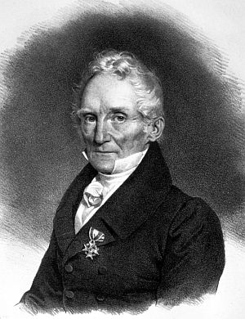
Nom cpmplet: Friedrich Mohs
Nationalité: Almend
Période de temps: 1773-1839
Découvert: L’échelle de durté 